Ein KAISER-Highlight auf der Light + Building:
Reinraum-Verbindungsdose in Dichtheitsklasse 7

Für die fachgerechte Elektro-Installation in Reinraumwänden hat KAISER auf der Light + Building eine Geräte-Verbindungsdose mit der höchsten Dichtheitsklasse 7 vorgestellt. Die nach VDI 2083-19 zertifizierte Reinraumdose verhindert zuverlässig das Entweichen oder Eindringen von kleinsten Partikeln durch die eingebrachte Elektro-Installation. Damit weist diese Lösung eine nach dem Gebäudeenergiegesetz (GEG) zehnfach bessere Dichtigkeit als herkömmliche luftdichte Elektro-Installationsprodukte auf. Dies erspart zeitaufwändige Behelfslösungen, um einen Luftaustausch sowie die Freisetzung von in der Luft enthaltenen Schwebstoffen, Gasen, Keimen, Bakterien oder Viren aus bzw. in Reinräume auszuschließen. Die mit Dichtungsmembranen und umlaufender Dichtlippe ausgeführte Geräte-Verbindungsdose verfügt über sechs Leitungseinführungen mit integrierter Leitungsrückhaltung für einen dauerhaften Schutz vor unkontrolliertem Luftaustausch, Leckluft-Strömungen und Kontamination. Ausgelegt ist die Lösung für Plattenstärken von 7 bis 40 mm sowie Installationsöffnungen von 68 mm Durchmesser und Leitungseinführungen bis 11,5 mm Durchmesser. Die komplette Montage lässt sich schnell und montagefreundlich mit nur einem Schraubenantrieb ausführen. Zur vollisolierten Durchverdrahtung mehrerer Dosen führt KAISER einen luftdichten Verbindungsstutzen im Angebot. Bei aufbauenden Wandbelägen mit einer Stärke von über 10 mm – wie etwa Fliesen – kann ein optionaler Putzausgleichsring zur Einhaltung der IP-Schutzart montiert werden.

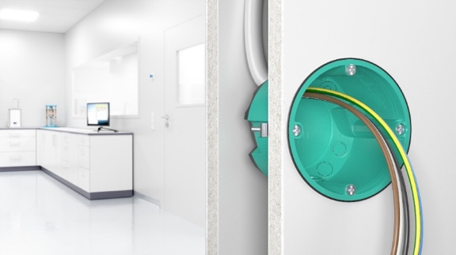
Bild 1: Die von KAISER entwickelte Reinraum-Geräte-Verbindungsdose in Dichtheitsklasse 7 erspart umständliche Behelfslösungen für eine luftundurchlässige Elektro-Installation.

(Foto: KAISER GmbH & Co. KG)

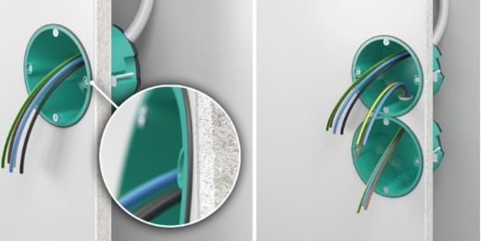
Bild 2: Die KAISER-Reinraumdose weist eine zehnfach bessere Dichtheit als herkömmliche luftdichte Elektro-Installationsprodukte auf und erspart damit zeitaufwändige Behelfslösungen.

(Foto: KAISER GmbH & Co. KG)

Bilder: | kaiser_reinraum-dosen_2000.jpg  02_KAISER_Reinraum_1000.jpg | Zeichen: | 1.621
Dateiname: | 20260210-1_pm_reinraumdose.docx | Datum: | 17.03.2026
Tags: | KAISER, Elektroinstallation, zertifizierte Reinraumdose, VDI 2083-19, Dichtheitsklasse 7, luftdichter Verbindungsstutzen, Putzausgleichsring, Labor, Medizintechnik, Pharma, Food, Lebensmittelindustrie, Mikroelektronik

Unternehmensprofil
Die KAISER GmbH & Co. KG am Hauptsitz Schalksmühle, im Sauerland, produziert und vertreibt Produkte und Systeme für die professionelle Elektro-Installation, Kabelverschraubungen sowie Lösungen für den professionellen Glasfaser-Breitbandausbau. Als innovativer Systemanbieter bietet das 1904 gegründete Familienunternehmen dem Elektrohandwerk und der Industrie praxisgerechte Lösungen auch für spezielle Bauanforderungen wie den Brand-, Schall- und Strahlenschutz, Bauen im Bestand und die Energieeffizienz. Das Unternehmen ist Teil der KAISER GROUP.

Unter dem Dach der KAISER GROUP sind vier starke Marken vereint. An vier europäischen Standorten werden Produkte und Systeme für die Elektro-Installation produziert und international vertrieben. Zusammen mit den Tochtergesellschaften AGRO AG in der Schweiz, ATTEMA B.V. in den Niederlanden sowie HELIA – PLASTIC COLOR NV in Belgien ist die KAISER GROUP europaweit aktiv. Architekten und Fachplaner, Handwerk, Industrie und Handel können auf hochwertige Lösungen vertrauen, mit denen sich auch anspruchsvollste Projekte sicher meistern lassen. Dafür steht die KAISER GROUP mit ihren vier starken Marken KAISER, AGRO, ATTEMA und HELIA.

Weitere Informationen:  KAISER GmbH & Co. KG  Ramsloh 4  58579 Schalksmühle  Tel.: +49(0)23 55 / 8 09-0  E-Mail: pr@kaiser-elektro.de  Internet: www.kaiser-elektro.de | gii die Presse-Agentur GmbH  Christburger Str. 41  10405 Berlin  Tel.: +49(0)30 / 53 89 65-0  E-Mail: info@gii.de  Internet: www.gii.de

